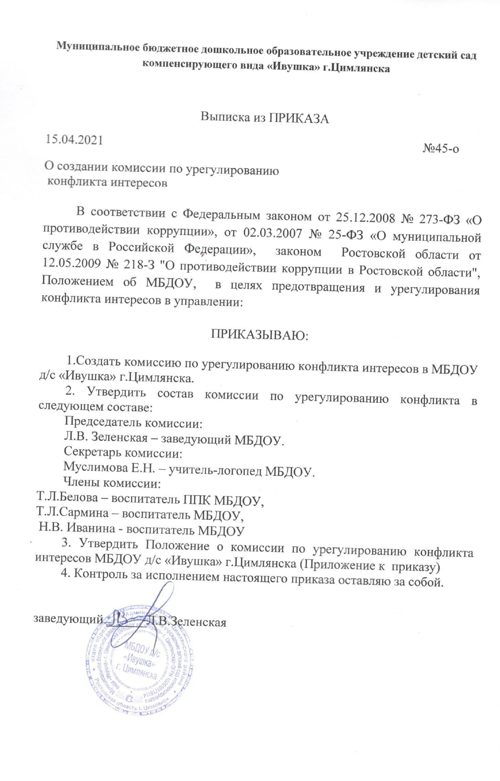

Приложение
к приказу
от 15.04.2021 №45
«О создании комиссии
по урегулированию
конфликта интересов»

ПОЛОЖЕНИЕ
о комиссии по урегулированию конфликта интересов
МБДОУ д/с «Ивушка» г.Цимлянска

- ОБЩИЕ ПОЛОЖЕНИЯ

Комиссия по урегулированию конфликта интересов в МБДОУ (далее - Комиссия) создана в целях рассмотрения вопросов, связанных с урегулированием ситуаций, когда личная заинтересованность лиц, являющихся работниками управления, влияет или может повлиять на объективное исполнение ими должностных обязанностей.
Комиссия в своей деятельности руководствуется Конституцией Российской Федерации, Федеральными конституционными законами, Федеральными законами, законами Ростовской области, нормативными документами Администрации Цимлянского района, настоящим Положением.
Численность и персональный состав Комиссии утверждается и изменяется приказом заведующего МБДОУ
Комиссия действует в Муниципальном бюджетном дошкольном образовательном учреждении детский сад компенсирующего вида «Ивушка» г.Цимлянска (далее – МБДОУ) на постоянной основе.

- ЗАДАЧИ И ПОЛНОМОЧИЯ КОМИССИИ

  - Основными задачами Комиссии являются:
2.1.1 содействие в урегулировании конфликта интересов, способного привести к причинению вреда законным интересам граждан, организаций, общества.
2.1.2 обеспечение условий для добросовестного и эффективного исполнения обязанностей работника МБДОУ;
2.1.3 исключение злоупотреблений со стороны работников МБДОУ при выполнении их должностных обязанностей.
2.1.4 противодействие коррупции.
2.2. Комиссия имеет право:
2.2.1 запрашивать необходимые документы и информацию от органов государственной власти и органов местного самоуправления, а также от подведомственных учреждений;
2.2.2 приглашать на свои заседания должностных лиц органов государственной власти и органов местного самоуправления, а также представителей подведомственных учреждений и иных лиц.

- ПОРЯДОК РАБОТЫ КОМИССИИ

  - Основанием для проведения заседания Комиссии является полученная от правоохранительных, судебных или иных государственных органов, от организаций, должностных лиц или граждан информация о наличии у работника МБДОУ личной заинтересованности, которая приводит или может привести к конфликту интересов.
Данная информация должна быть представлена в письменной форме в двух экземплярах и содержать следующие сведения:
-фамилию, имя, отчество работника управления и занимаемая им должность;
-описание признаков личной заинтересованности, которая приводит или может привести к конфликту интересов;
-данные об источнике информации.
Первый экземпляр уведомления работник передает заведующему МБДОУ незамедлительно, как только станет известно о наличии конфликта интересов или о возможности его возникновения.
Второй экземпляр уведомления, заверенный заведующим МБДОУ, остается у работника в качестве подтверждения факта представления уведомления.
  - Работник обязан уведомлять работодателя в лице заведующего МБДОУ о каждом случае возникновения у него личной заинтересованности (возможности получения в связи с исполнением трудовых обязанностей доходов в виде денег, ценностей, иного имущества, в том числе имущественных прав, или услуг имущественного характера для себя или для третьих лиц), которая приводит или может привести к конфликту интересов.
  - Уведомления о наличии конфликта интересов или о возможности его возникновения регистрируются в день поступления.
  - Регистрация уведомлений производится ответственным лицом в журнале учета уведомлений, листы которого должны быть пронумерованы, прошнурованы и скреплены подписью руководителя и печатью.
В журнале указываются:
-порядковый номер уведомления;
-дата и время принятия уведомления;
-фамилия и инициалы работника, обратившегося с уведомлением;
-дата и время передачи уведомления работодателю;
-краткое содержание уведомления;
-фамилия, инициалы и подпись ответственного лица,
зарегистрировавшего уведомление.
На уведомлении ставится отметка о его поступлении, в котором указываются дата поступления и входящий номер.
  - После регистрации уведомления в журнале регистрации оно передается на рассмотрение комиссии не позднее рабочего дня, следующего за днем регистрации уведомления.
  - В комиссию могут быть представлены материалы, подтверждающие наличие у работника личной заинтересованности, которая приводит или может привести к конфликту интересов.
  - Комиссия не рассматривает сообщения о преступлениях и административных правонарушениях, а также анонимные обращения, не проводит проверки по фактам нарушения служебной дисциплины.
  - Председатель Комиссии в трехдневный срок со дня поступления информации, о наличие у работника МБДОУ личной заинтересованности, выносит решение о проведении проверки этой информации.
  - Проверка информации и материалов осуществляется в срок до одного месяца со дня принятия решения о ее проведении. Срок проверки может быть продлен до двух месяцев по решению председателя Комиссии.
  - Секретарь Комиссии решает организационные вопросы, связанные с подготовкой заседания Комиссии, а также извещает членов Комиссии о дате, времени и месте заседания, о вопросах, включенных в повестку дня, не позднее, чем за семь рабочих дней до дня заседания.
  - Дата, время и место заседания Комиссии устанавливаются ее председателем после сбора материалов, подтверждающих либо опровергающих информацию о наличие у работника МБДОУ личной заинтересованности.
  - Заседание Комиссии считается правомочным, если на нем присутствует не менее половины членов Комиссии
  - При возможном возникновении конфликта интересов у членов Комиссии в связи с рассмотрением вопросов, включенных в повестку дня заседания Комиссии, они обязаны до начала заседания заявить об этом. В подобном случае соответствующий член Комиссии не принимает участия в рассмотрении указанных вопросов.
  - Заседание Комиссии проводится в присутствии работника МБДОУ, информация о личной заинтересованности которого поступила на рассмотрение Комиссии.
  - Заседание Комиссии переносится, если работник МБДОУ не может участвовать в заседании по уважительной причине.
  - На заседание Комиссии могут приглашаться должностные лица государственных органов, органов местного самоуправления, а также представители подведомственных учреждений.
  - На заседании Комиссии заслушиваются пояснения работника МБДОУ, рассматриваются материалы, относящиеся к вопросам, включенным в повестку дня заседания.
  - Комиссия вправе пригласить на свое заседание иных лиц и заслушать их устные или рассмотреть письменные пояснения.
  - Члены Комиссии и лица, участвовавшие в ее заседании, не вправе разглашать сведения, ставшие им известными в ходе работы комиссии.

- РЕШЕНИЕ КОМИССИИ

  - По итогам рассмотрения информации, являющейся основанием для заседания, Комиссия может принять одно из следующих решений:
4.1.1 установить, что в рассмотренном случае не содержится признаков личной заинтересованности работника МБДОУ, которая приводит или может привести к конфликту интересов;
4.1.2. установить факт наличия личной заинтересованности работника отдела, которая приводит или может привезти к конфликту интересов.
4.2. Решения Комиссии принимаются простым большинством голосов присутствующих на заседании членов Комиссии. При равенстве числа голосов голос председательствующего на заседании Комиссии является решающим.
4.3. Решения комиссии оформляются протоколами, которые подписывают члены комиссии, принявшие участие в ее заседании. Решения комиссии носят рекомендательный характер.
4.4. В решении Комиссии указываются:
- фамилия, имя, отчество, должность работника МБДОУ, в отношении которого рассматривался вопрос о наличии личной заинтересованности, которая приводит или может привести к конфликту интересов;
- источник информации, ставшей основанием для проведения заседания Комиссии;
- дата поступления информации в Комиссию и дата ее рассмотрения на заседании Комиссии, существо информации;
- фамилии, имена, отчества членов Комиссии и других лиц, присутствующих на заседании;
- существо решения и его обоснование;
- результаты голосования.
4.5. Член Комиссии, несогласный с решением Комиссии, вправе в письменном виде изложить свое мнение, которое подлежит обязательному приобщению к протоколу заседания Комиссии.
4.6. Копии решения Комиссии в течение трех дней со дня его принятия направляются работнику МБДОУ, а также по решению Комиссии - иным заинтересованным лицам.
4.7. Решение Комиссии может быть обжаловано работником МБДОУ в 10-дневный срок со дня вручения ему копии решения Комиссии в порядке, предусмотренном законодательством Российской Федерации.
4.8. В случае установления Комиссией факта совершения работником МБДОУ действия (бездействия), содержащего признаки административного правонарушения или состава преступления, председатель Комиссии обязан передать информацию о совершении указанного действия (бездействии) и подтверждающие такой факт документы в правоохранительные органы.
4.9. Решение Комиссии, принятое в отношении работника МБДОУ, хранится в его личном деле. Уведомление о наличии конфликта интересов или о возможности его возникновения приобщается к личному делу работника.

Приложение 1
к положению о комиссии
по урегулированию
конфликта интересов
МБДОУ д/с «Ивушка» г.Цимлянска

__________________________________
__________________________________
(ФИО, должность работодателя)

от _______________________________
_________________________________
(ФИО, должность работника отдела образования)

УВЕДОМЛЕНИЕ
о возникшем конфликте интересов или о возможности его возникновения
В соответствии с Федеральным законом от 25 декабря 2008 года
№ 273-ФЗ «О противодействии коррупции».

Сообщаю о том, что_____________________________________________________________
______________________________________________________________________________________
(описывается ситуация, при которой личная заинтересованность работника государственного учреждения влияет или может повлиять на объективное исполнение им должностных обязанностей и при которой возникает или может возникнуть противоречие между личной заинтересованностью работника государственного учреждения и законными интересами граждан, организаций, общества, субъекта Российской Федерации или Российской Федерации, способное привести к причинению вреда законным интересам последних)
______________________________________________________________________________________
______________________________________________________________________________________
(Описание должностных обязанностей, на исполнение которых может негативно повлиять либо негативно влияет личная заинтересованность работника государственного учреждения)
_____________________________________________________________________________________
_____________________________________________________________________________________
(Дополнительные сведения)

_____________________
(личная подпись работника
государственного учреждения)

« ___ » __________ 20 ___ года

Уведомление зарегистрировано в журнале регистрации
«__»_________ ______г. за №________________
___________________________________________
(ФИО ответственного лица)

